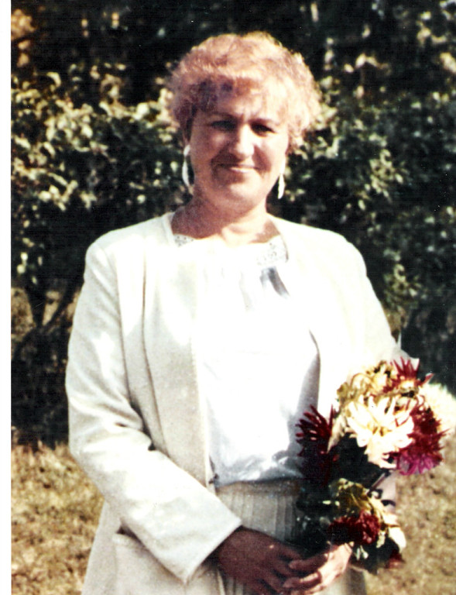

Буторева
Нэлли Семёновна

1942 жылы 6 ақпанда дүниеге келген. 1966 жылы Петропавл қаласындағы педагогикалық институттың физика-математика факультетін бітірді. Бураев орта мектебіне жұмысқа жіберілді, сол жерде бір жыл жұмыс істеді, содан кейін ол Смирновқа аудандық комсомол комитетінде жұмыс істеуге ауыстырылды, онда аудандық комсомол комитеті меңгерушісі болды. Содан кейін аудандық комсомол комитетінің екінші хатшысы болып сайланды. Осы қызметте бір жыл жұмыс істегеннен кейін (1967-1968) Нелли Семеновна Смирнов орта мектебіне жұмысқа шақырылды, ол 1997 жылы 11 шілдеде зейнетке шыққанға дейін жұмыс істеді.
Жұмыс кезеңінде ол алдымен 6 "б"сыныбының сынып жетекшісі болды және 1974 жылы балалар аяқтады. Содан кейін 10"а" сыныбында - оларды 1975 жылы шығарды. Содан кейін 1976 жылы бітірген 10 "г" сыныбында сынып жетекші болды. Сол 1976 жылы Нелли Семеновна тәрбие жұмысының меңгерушісі болып тағайындалды. Бұл қызметте ол 1982 жылдың бірінші қыркүйегіне дейін жұмыс істеді. Содан кейін АББ-да бас инспектор және Кеңес аудандық кәсіподақ комитетінің төрағасы ретінде қысқа үзіліс болды. Бұл қызметте ол 1985 жылдың бірінші қыркүйегіне дейін АББ-да жұмыс істеді және өзінің туған мектебіне оқу бөлімінің меңгерушісі болып қайта оралды. 1991-1995 жылдар аралығында 6-дан 9-ға дейін математикалық бейімділікпен сынып жүргізді.
Мектеп ұйымдастырушысы болып жұмыс істеген кезеңде пионер және комсомол ұйымдары белсенді жұмысы үшін ВЛКСМ ЦК белгісімен марапатталды. Нэлли Семеновна Қарағанды политехникалық институтының ректоратынан 1973 жылы шыққан 10 "б"сынып оқушысы В.А. Андрющенконың математика пәнінен жақсы оқығаны үшін алғыс хат алды, ол кейіннен педагогика ғылымдарының кандидаты атағын алды. Томск политехникалық институтының ректоратынан 1982 жылы шыққан 10 "а"сынып оқушысы Наталья Григорованың математикадан терең білімі марапатталды.
Біздің мектеп базасында жақын маңдағы бес ауданның тәрбие жөніндегі меңгерушілеріне арналған екі үлкен облыстық іс-шара өтті. Бұл 70 жылдары болды, Л.И. Брежневтің кітаптары бойынша конференциялар, ашық сынып сағаттары, пионер жиындары, құрылыс және ән байқаулары және сахналанған әндер өткізілді.
Батарева Нелли Семеновна көптеген жылдар бойы Целиноград медициналық институты мен Петропавл педагогикалық институтының, физика-математика факультетінің сенімінде жұмыс істеді. Яғни, оқушылар аттестатты бағалау институтына түсу емтихандарынсыз түсті. Өз жұмысы үшін Нэлли Семеновнаға жоғары санат және "Қазақстанның педагогикалық білім беру үздігі"атағы берілді. "Еңбек ардагері" медалімен марапатталған.

